МИНИСТЕРСТВО НАУКИ И ВЫСШЕГО ОБРАЗОВАНИЯ

РОССИЙСКОЙ ФЕДЕРАЦИИ

ФЕДЕРАЛЬНОЕ ГОСУДАРСТВЕННОЕ БЮДЖЕТНОЕ

ОБРАЗОВАТЕЛЬНОЕ УЧРЕЖДЕНИЕ ВЫСШЕГО ОБРАЗОВАНИЯ

«ОРЛОВСКИЙ ГОСУДАРСТВЕННЫЙ УНИВЕРСИТЕТ

ИМЕНИ И.С. ТУРГЕНЕВА»

Кафедра программной инженерии

**ОТЧЕТ**

по лабораторной работе № 6

на тему: «Разработка собственного тестового драйвера»

по дисциплине: «Качество и тестирование программного обеспечения»

Вариант 18

Выполнил: Шорин В.Д. Шифр: 171406

Институт приборостроения, автоматизации и информационных технологий

Направление: 09.03.04 «Программная инженерия»

Группа: 71ПГ

Проверили: Ужаринский А.Ю., Конюхова О.В.

Отметка о зачете:

Дата: «____» __________ 2020 г.

Орел, 2020 г.

**Задание на лабораторную работу**

Необходимо разработать программу тестового драйвера для тестирования программных модулей. На вход данная программа получает путь к исходному коду тестируемого модуля. Также драйвер на вход получает файл с описанием тестов, которые нужно выполнить. Описание теста включает в себя название функции, параметры, которые должны быть переданы в функцию и ожидаемый результат. Структура файла с тестами может быть произвольной. Результатом работы тестового драйвера должен быть отчёт о результатах тестирования. Отчёт должен содержать следующую информацию: номер теста, полученный результат, ожидаемый результат, результат прохождения теста (success или faile). Если результат прохождения теста faile, то нужно вывести причину ошибки.

**Выполнение**

Имена модуля для тестов и файла с тестами вводятся в консоли Драйвер загружает все тесты и тестируемый модуль, затем поочередно запускает каждый из тестов. При выполнении теста могут возникнуть следующие ошибки:

* ожидаемый и полученный результаты не совпадают
* отсутствуют требуемые для теста данные (нет какого-то поля в тесте)
* ошибка при выполнении тестируемый функции

Получение каждой ошибки сопровождается описанием этой ошибки.

В качестве формата файла с тестами был выбран XML.

**Результат выполнения тестов**

При выполнении первых двух тестов ошибки не возникло. При выполнении теста №3 произошла ошибка отсутствия какого-либо параметра, о чем сообщается в описание ошибки теста (рисунок 1).

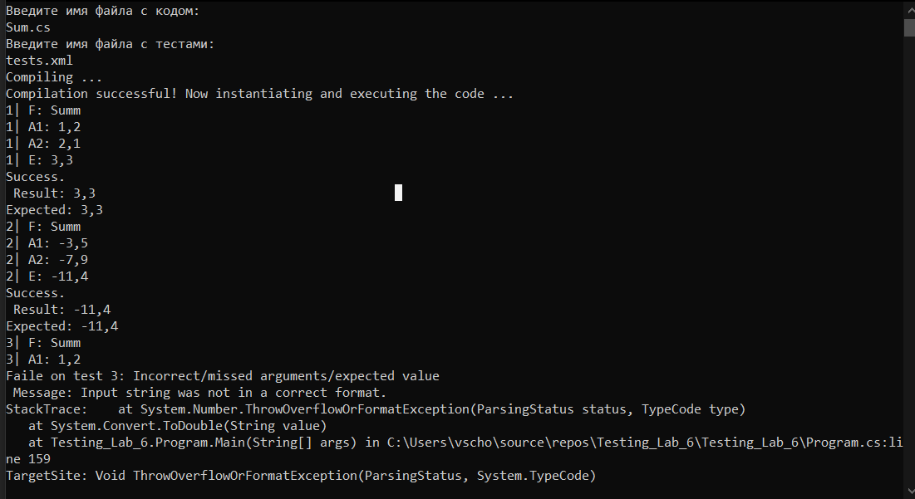

Рисунок 1 – Результат выполнения тестов

**Код**

**«Program.cs»**

using System;

using System.Collections.Generic;

using System.IO;

using System.Linq;

using System.Reflection;

using System.Runtime.Loader;

using System.Xml;

using Microsoft.CodeAnalysis;

using Microsoft.CodeAnalysis.CSharp;

using Microsoft.CodeAnalysis.Emit;

namespace Testing_Lab_6

{

class Program

{

public static void Main(string[] args)

{

Console.WriteLine("Введите имя файла с кодом:");

string fileCode = Console.ReadLine();

Console.WriteLine(fileCode);

Console.WriteLine("Введите имя файла с тестами:");

string fileTests = Console.ReadLine();

Console.WriteLine(fileTests);

string pathCode = "../../../" + fileCode;

string pathTests = "../../../" + fileTests;

string codeToCompile = "";

try

{

using (StreamReader sr = new StreamReader(pathCode))

{

codeToCompile = sr.ReadToEnd();

}

}

catch (Exception e)

{

Console.WriteLine(e.Message);

return;

}

SyntaxTree syntaxTree = CSharpSyntaxTree.ParseText(codeToCompile);

string assemblyName = Path.GetRandomFileName();

var refPaths = new[] {

typeof(object).GetTypeInfo().Assembly.Location,

typeof(Console).GetTypeInfo().Assembly.Location,

Path.Combine(Path.GetDirectoryName(typeof(System.Runtime.GCSettings).GetTypeInfo().Assembly.Location), "System.Runtime.dll")

};

MetadataReference[] references = refPaths.Select(r => MetadataReference.CreateFromFile(r)).ToArray();

Console.WriteLine("Compiling ...");

CSharpCompilation compilation = CSharpCompilation.Create(

assemblyName,

syntaxTrees: new[] { syntaxTree },

references: references,

options: new CSharpCompilationOptions(OutputKind.DynamicallyLinkedLibrary));

using (var ms = new MemoryStream())

{

EmitResult result = compilation.Emit(ms);

if (!result.Success)

{

Console.WriteLine("Compilation failed!");

IEnumerable<Diagnostic> failures = result.Diagnostics.Where(diagnostic =>

diagnostic.IsWarningAsError ||

diagnostic.Severity == DiagnosticSeverity.Error);

foreach (Diagnostic diagnostic in failures)

{

Console.Error.WriteLine("\t{0}: {1}", diagnostic.Id, diagnostic.GetMessage());

}

}

else

{

Console.WriteLine("Compilation successful! Now instantiating and executing the code ...");

ms.Seek(0, SeekOrigin.Begin);

Assembly assembly = AssemblyLoadContext.Default.LoadFromStream(ms);

var type = assembly.GetType("RoslynCompileSample.Sum");

var instance = assembly.CreateInstance("RoslynCompileSample.Sum");

XmlDocument xmlDocument = new XmlDocument();

xmlDocument.Load(pathTests);

XmlElement xRoot = xmlDocument.DocumentElement;

string functionName = "";

List<double> arguments = new List<double>() { 0, 0 };

double expectedValue = 0;

int testNumber = 1;

foreach(XmlNode test in xRoot)

{

foreach (XmlNode childNode in test)

{

if (childNode.Name == "function")

{

try

{

functionName = childNode.InnerText;

Console.WriteLine($"{testNumber}| F: {functionName}");

}

catch (Exception e)

{

Console.WriteLine($"Faile on test {testNumber}: Incorrect/missed arguments/expected value \n " +

$"Message: {e.Message} \n" +

$"StackTrace: {e.StackTrace}\n" +

$"TargetSite: {e.TargetSite}");

return;

}

}

if (childNode.Name == "arg1")

{

try

{

arguments[0] = Convert.ToDouble(childNode.InnerText);

Console.WriteLine($"{testNumber}| A1: {arguments[0]}");

}

catch (Exception e)

{

Console.WriteLine($"Faile on test {testNumber}: Incorrect/missed arguments/expected value \n " +

$"Message: {e.Message} \n" +

$"StackTrace: {e.StackTrace}\n" +

$"TargetSite: {e.TargetSite}");

return;

}

}

if (childNode.Name == "arg2")

{

try

{

arguments[1] = Convert.ToDouble(childNode.InnerText);

Console.WriteLine($"{testNumber}| A2: {arguments[1]}");

}

catch (Exception e)

{

Console.WriteLine($"Faile on test {testNumber}: Incorrect/missed arguments/expected value \n " +

$"Message: {e.Message} \n" +

$"StackTrace: {e.StackTrace}\n" +

$"TargetSite: {e.TargetSite}");

return;

}

}

if (childNode.Name == "expected")

{

try

{

expectedValue = Convert.ToDouble(childNode.InnerText);

Console.WriteLine($"{testNumber}| E: {expectedValue}");

}

catch (Exception e)

{

Console.WriteLine($"Faile on test {testNumber}: Incorrect/missed arguments/expected value \n " +

$"Message: {e.Message} \n" +

$"StackTrace: {e.StackTrace}\n" +

$"TargetSite: {e.TargetSite}");

return;

}

}

}

var meth = type.GetMember(functionName).First() as MethodInfo;

object methodResult = 0;

try

{

methodResult = meth.Invoke(instance, new object[] { arguments[0], arguments[1] });

}

catch (Exception e)

{

Console.WriteLine($"Faile on test {testNumber}: Error in executing the function {functionName} \n " +

$"Message: {e.Message} \n" +

$"StackTrace: {e.StackTrace}\n" +

$"TargetSite: {e.TargetSite}");

}

if (expectedValue.CompareTo(Convert.ToDouble(methodResult)) == 0)

{

Console.WriteLine($"Success. \n Result: {methodResult}\n" +

$"Expected: {expectedValue}");

}

else

{

Console.WriteLine($"Faile on test {testNumber}: Error in executing the function {functionName}\n" +

$"Result: {methodResult}\n" +

$"Expected: {expectedValue}");

}

testNumber++;

}

}

}

}

}

}

**«Sum.cs»**

using System;

namespace RoslynCompileSample

{

public class Sum

{

public static double Summ(double a, double b)

{

return a + b;

}

}

}

**«tests.xml»**

<?xml version="1.0" encoding="utf-8"?>

<tests>

<test>

<function>Summ</function>

<arg1>1,2</arg1>

<arg2>2,1</arg2>

<expected>3,3</expected>

</test>

<test>

<function>Summ</function>

<arg1>-3,5</arg1>

<arg2>-7,9</arg2>

<expected>-11,4</expected>

</test>

<test>

<function>Summ</function>

<arg1>1,2</arg1>

<arg2></arg2>

<expected>0</expected>

</test>

</tests>